# Idegen kulcsok

## A. Előkészületek

Ebben a leckében az előzőben készített *iskola* adatbázissal dolgozunk tovább. Ha szükséges, készítsd el és importáld újra a tartalmát!

Nézd meg az adatbázisban lévő táblákat!

## B. Hibás kapcsolatok

A két tábla közötti kapcsolatot az osztaly mező biztosítja. Azok a rekordok tartoznak össze, amelyeknél a kapcsolómező értéke megegyezik.

Előfordulhat azonban, hogy egy tanulónál olyan osztályt adunk meg, amely nem szerepel az osztaly táblában.

Próbáld ki a következő parancsot:

INSERT INTO diakok VALUES (7, 'Nagy Tibor', '3A', 2.22);

Nézd meg, ki ennek a diáknak az osztályfőnöke:

SELECT of FROM osztalyok   
JOIN diakok ON osztalyok.osztaly = diakok.osztaly   
WHERE nev = 'Nagy Tibor';

A parancsot lefuttatva azt tapasztalhatod, hogy Nagy Tibornak nincs osztályfőnöke.

Nyilván nem szabad megengedni, hogy olyan diákokat is be lehessen vinni, akikhez nem tartozik osztály az osztály táblában.

Töröld a legutóbb bevitt tanulót:

DELETE FROM diakok WHERE nev LIKE 'Nagy T%';

Az is problémát okozna, ha az *osztaly* táblában átneveznénk, vagy törölnénk egy olyan osztályt, amelyhez tartoznak dákok a másik táblában.

Ekkor ugyanis lennének olyan diákok, akikhez nem tartozna osztály.

## C. Idegen kulcsok

Az előző pontban említett problémák megoldására alkalmazzák az idegen kulcsokat.

Ha megadjuk, hogy a diakok táblában az *osztaly* mező idegen kulcs, amely az *osztalyok* tábla *osztaly* mezőjéhez kapcsolódik, akkor:

* nem lehet bevinni olyan diák adatait, akihez nem tartozik osztály az osztaly táblában,
* nem lehet átnevezni vagy törölni olyan osztályt, amelyben már vannak diákok.

Az idegen kulcs megadását a grafikus felületen fogjuk elvégezni. Mivel az idegen kulcs korlátozza a bevihető adatokat, megszorításnak is szokták nevezni.

1. Jelöld ki a diakok táblát, és a Szerkezet lapon kattints a Kapcsolati nézet gombra!  
   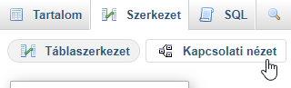
2. Add meg a kulcsot az alábbiak szerint, majd kattints a Mentés gombra!  
   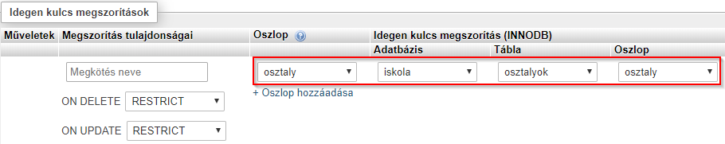
3. A művelet elvégzése után nézd meg a végrehajtott SQL parancsot!  
   
4. Próbáld ki, hogy tényleg megvéd-e az idegen kulcs a hibáktól!  
   Először próbálj meg újra bevinni egy 3A osztályos tanulót:

INSERT INTO diakok VALUES (7, 'Nagy Tibor', '3A', 2.22);

Figyeld meg a hibaüzenetet a Status ablakban!

1. Ezután próbáld meg átnevezni az 1A osztályt:

UPDATE osztalyok SET osztaly = '1C' WHERE osztaly = '1A';

Figyeld meg, hogy a hibaüzenetet!

1. Végül próbáld meg törölni az 1A osztályt:

DELETE FROM osztalyok WHERE osztaly = '1A';

Most is megkapod a hibaüzenetet.

## D. Kaszkádolt frissítés és törlés

Van rá lehetőség, hogy idegen kulcsok használata esetén is lehessen módosítani vagy törölni a kulcs értékét a szülő táblában.

Ehhez a diakok tábla kapcsolati nézetében az alábbiakat kell beállítani:

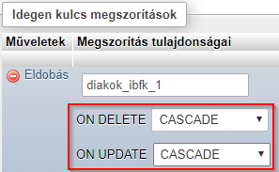

Az ON DELETE CASCADE azt jelenti, hogy ha törlünk egy osztályt az osztalyok táblából, akkor az osztályhoz tartozó diákok is törlődnek a diakok táblából. Ez nagyon veszélyes, csak ritkán alkalmazzuk!

Az ON UPDATE CASCADE pedig azt jelenti, hogy ha egy osztály neve megváltozik, akkor a másik táblában az összes diáknál is megváltozik, így megmarad a kapcsolat.

A két lehetőség külön-külön is bekapcsolható. Vannak még más lehetőségek is, de azokkal most nem foglalkozunk. Az alapértelmezett beállítás a RESTRICT.

A beállítás után nyomd meg a Mentés gombot, és nézd meg a végrehajtott SQL parancsot!

Ezután próbáld meg ismét megszegni a megszorítást! Először futtasd újra a 3A osztályos tanuló bevitelét!

INSERT INTO diakok VALUES (7, 'Nagy Tibor', '3A', 2.22);

Ez továbbra sem működik.

Utána módosítsd az osztályt:

UPDATE osztalyok SET osztaly = '1C' WHERE osztaly = '1A';

Ez működik! Figyeld meg a diákok táblában az adatok változását!

Végül töröld az 1C osztályt:

DELETE FROM osztalyok WHERE osztaly = '1C';

Mi történt az 1C osztályba járó diákokkal?

Vigyázat! A kaszkádolt törlés veszélyes művelet! Előtte kérdez, de nem vonható vissza! Csak körültekintően alkalmazd!

## E. Kiegészítés

Az idegen kulcsokat már a tábla létrehozásakor meg lehet adni, például így:

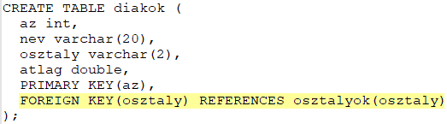

Ha a kaszkádolt frissítést és törlést is meg akarod adni:

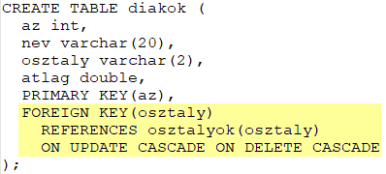

## F. Feladat

Exportált az adatbázist!